
IT 双态运维解决方案

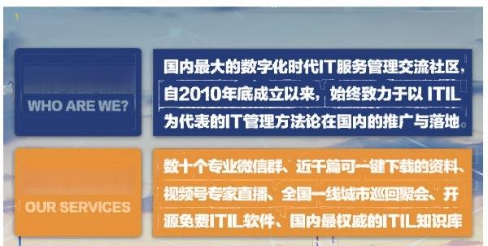双态运维的一整套管理解决方案
ITIL先锋论坛

我们是谁?

我们的服务

Agenda

· 数据中心发展现状和趋势

· 数据中心双态运维解决方案 · 数据中心整合认证解决方案


数据中心发展已进入混合架构阶段

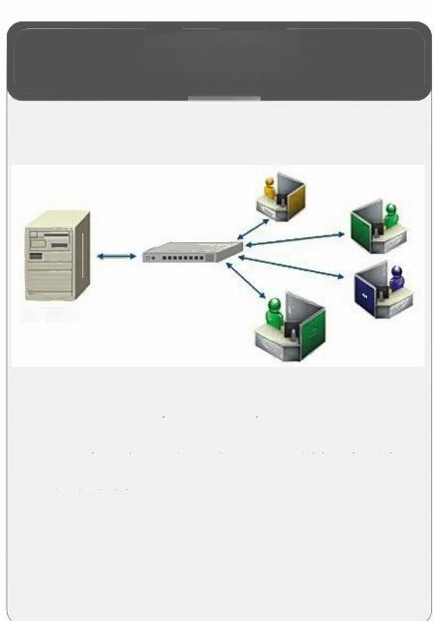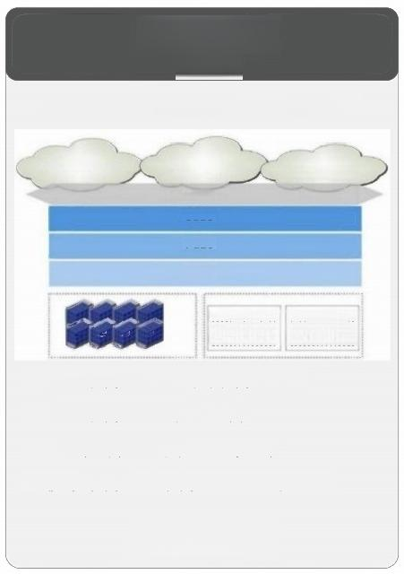
第二平台
(1990)

C/S、B/S

用户服务器

· 应用架构：C/S& 早期B/S
· 应用负载：百万级交互型+计算型负载 · 技术架构：IOE+IP网

开放架构
第三平台
(2005)
Cloud、Mobility、Big Data、Social

PublicClouds Private Clouds
HybridClouds
Services
Saas
Paas
laas

i
w
|-
· 应用架构1:BS 三层架构+SOA
· 应用架构2:互联网架构
· 应用负载：亿级交互型负载
· 技术架构：云架构+互联网+物联网
混合架构
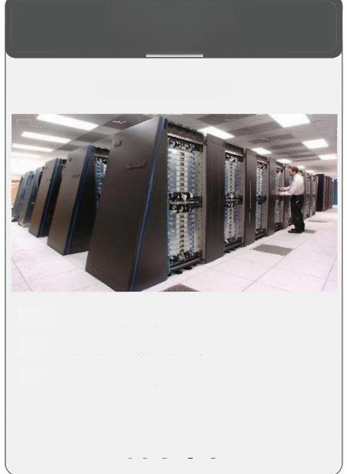
第一平台

(1970)

Mainframe -Terminal

· 应用架构：大型机+终端 · 应用负载：计算型负载
· 技术架构：大型机+专用网络

封闭架构

信息来源：IDC--2015《The Next Chapter of 3rd Platform Innovation》

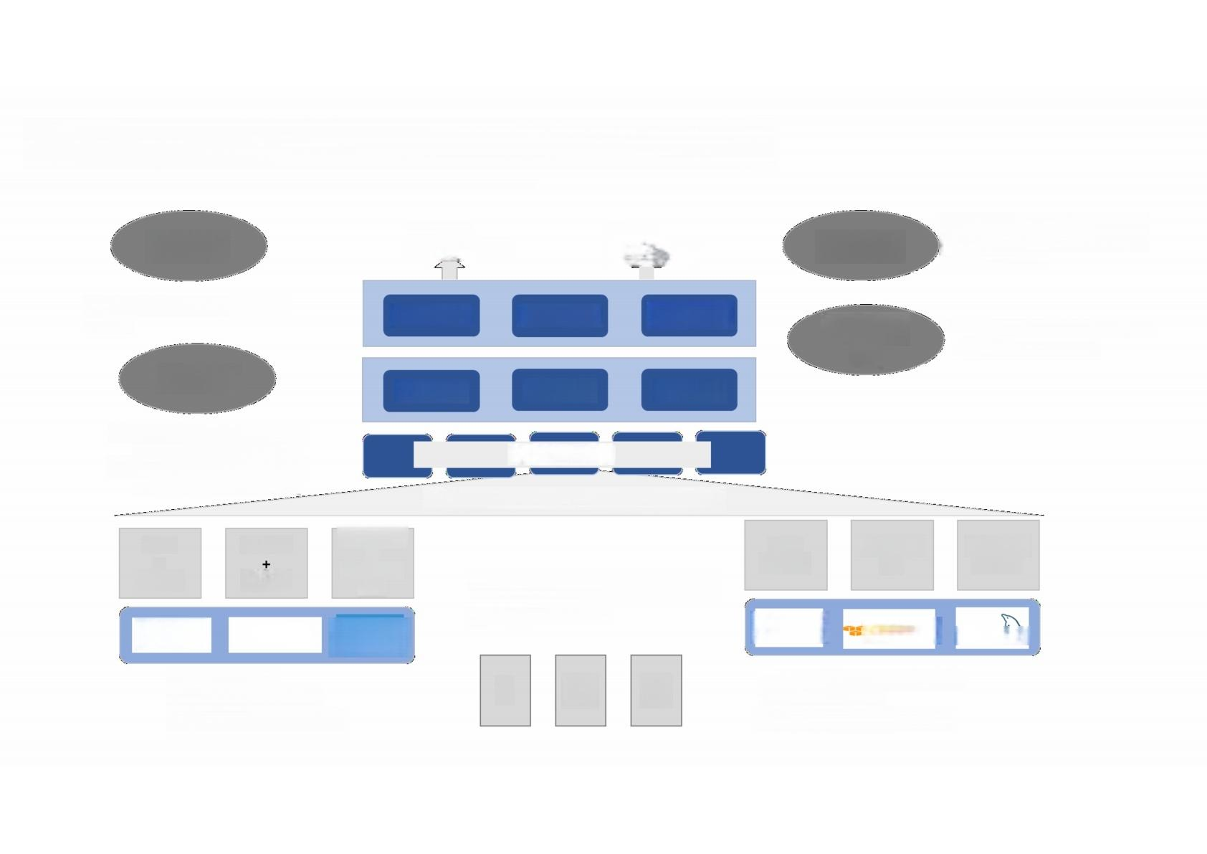
如何向新IT 架构演进?需要开放、解耦架构方案

企业解放生厂力和技术创新的基 础，大数据/移动办公/Saas应用 的最佳承载平台
企业业务
ERP\CRM\EMAIL
云服务
laas\Paas\Saas
IT即服务
开放创新

按需提供，自助管理，SLA 保障 和计量

双态运维

服务组织编排

计算资源池

服务策略分析

网络资源池

服务自助管理

存储资源池

资源不受 限

业务与平台解耦，软件与硬件解 耦，可扩展性大大增强

· 既有考虑“稳态”的风险， 又有体现“敏态”的价值
· 既能把握“稳态”的稳健， 又能实现“敏态”的快速

标准化硬件集群

开放、解耦的云数据中心平滑演进

统 一存储
X86
+
小型机

T军M
开源数据
库
分布式存 储软件
Oracle
MySql

甲 鲁 安
X86
服务器
+
SAN&N AS
根据应用场景，选择合适 的节奏和方式

EMC?
Google
MySQL:
nazon
企业增值业务、互联网业务
企业关键业务
X86 渗 透 + 统 一 存 储
关 注IT优 化 一 高 可 用 性
O E
跨越式 一 步到位
I
关注弹性伸缩、灵活高效

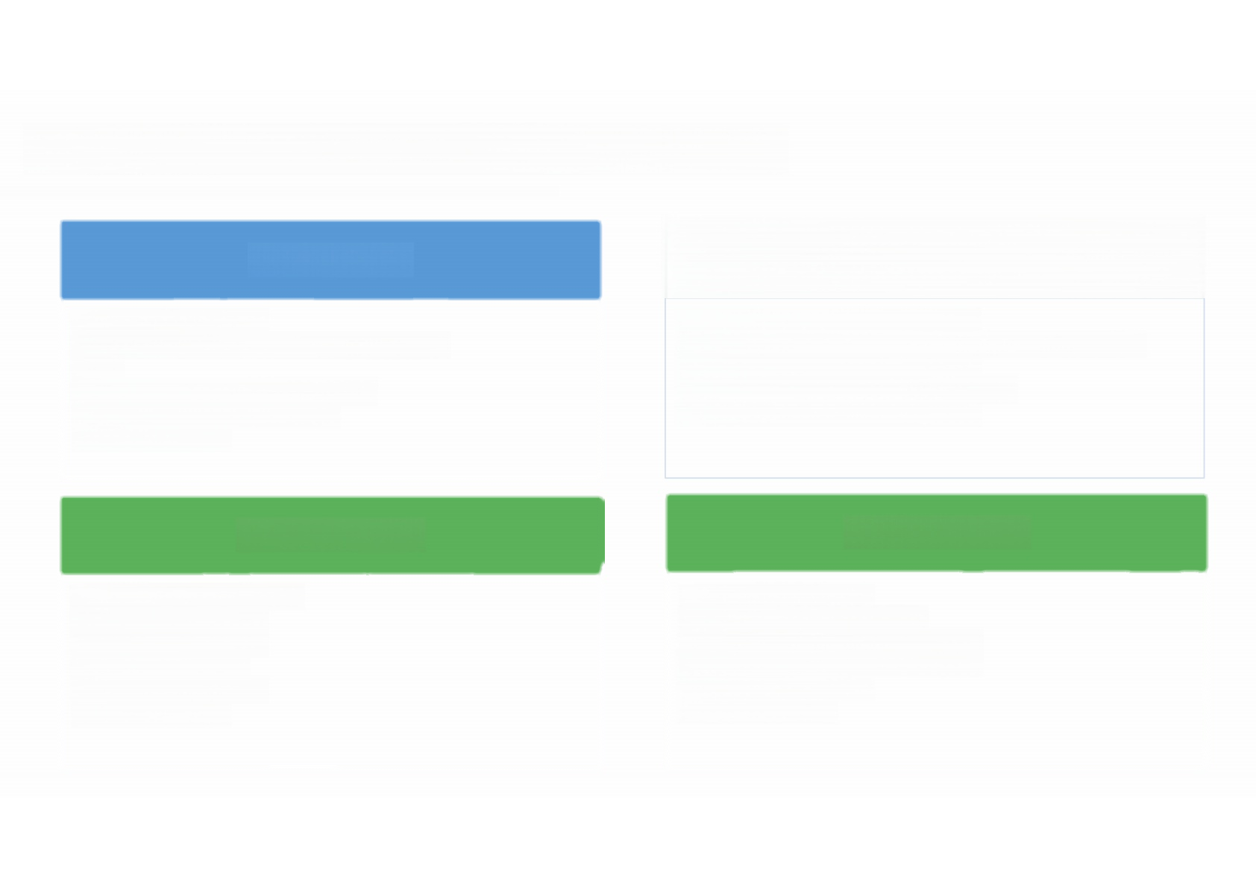
快速变革时代业务&IT 呈现二种特性迥异形态

敏态业务特征
· 业务模式：不确定性强，创新度高
·业务系统重要性相对较低，允许出现一些意外异常情况 ·项目建设强调业务驱动，自下而上
·灵活、轻资产、拥有成本低、变更容易 · 以交互系统和互联网业务系统为主

敏态IT架构特点
· 原型简单，易于变更
·产品成熟度一般，扩展性好
·松耦合，有较强的自主性和灵活性 · 系统架构形态多变，贴合业务发展
· 简洁易用，便于管理 · 快速迭代式开发

稳态业务特征
· 业务模式：成熟稳定
·业务系统重要性高，出现意外情况造成损失 · 大
· 项目建设强调整体规划，自上而下 ·重资产，成本高，变更难度大
· 以交易系统为主

稳态IT架构特点
· 架构复杂，不会轻易变更
· 产品成熟，稳定性好 · 紧耦合，系统性能好 · 系统架构层次清晰
· 安全可靠，流程规范 · 严谨瀑布式开发

数据中心运维逐步向“双态运维”演进

稳态运维 敏态运维



注重风险管控，力求稳健、可靠

【稳态】以ITIL的规范化管理为核心

注重用户价值与体验，快速交付

【敏态】敏捷运维 (Devops)

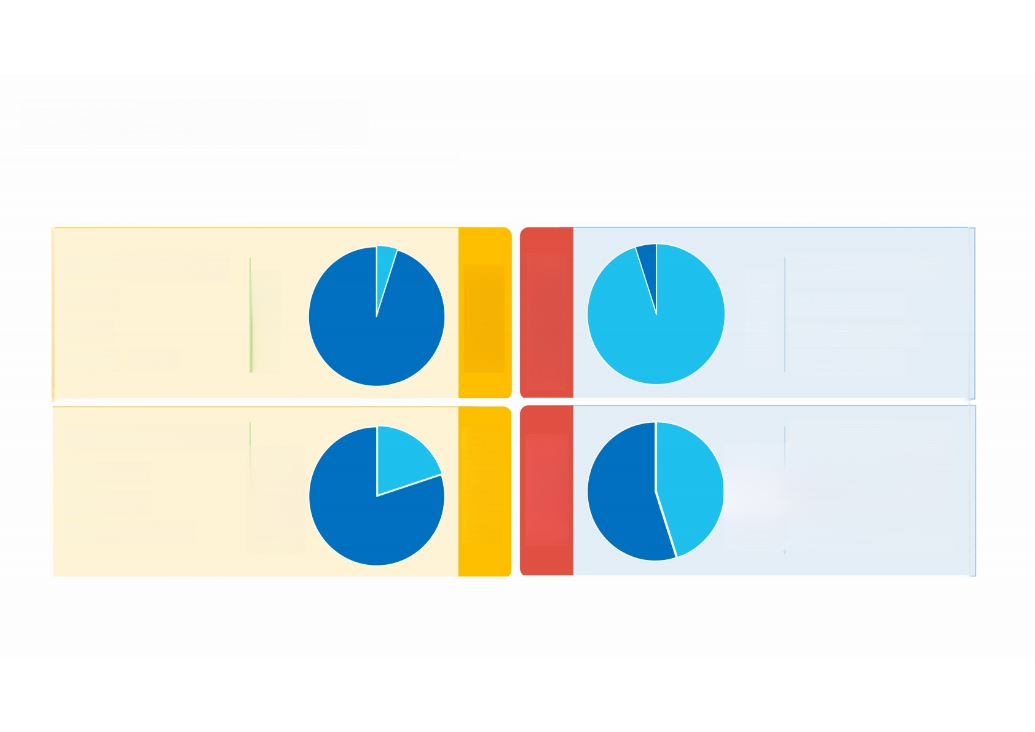
Who: 谁需要双态运维?

互联网企业 互联网十
生产经营电子流化
稳态架构为主
传统企业 十 互 联 网
敏态架构为主
IT 就是第一生产
· 以数据为中心
· 业态和模式颠覆 · IT 消费服务化

企业互联网+转型 · 互联网金融

· 物联网工业4.0 ……
· ERP ·OA
· MIS


互联网延伸企业经营
裂 體
· 电商平台 · 市场推广
· 企业门户 ……

How: 双态运维建设指导框架


双态IT治理战略

双态运维管理方法和流程
双态运维融合组织架构
双态运维支撑工具

ITIL/DevOps

CI/CD

双态技术架构 规范和标准

How: 双态运维管理ITIL与Devops 并存

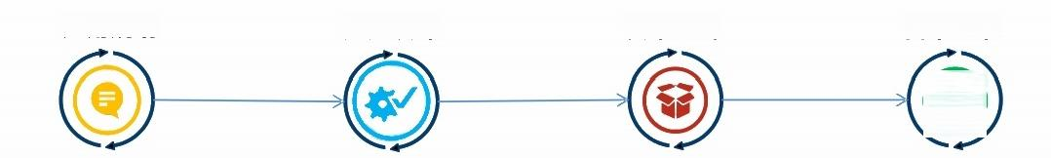
应用规划 应用设计 发布上线 日常运维



产品/需求部门 | 开发部门 | 开发、测试、运维部门 | 运维部门
关注成本与容量 | 关注技术与架构 | 关注风险可控 | 关注系统可用

ITIL/DevOps

阶 段 业 务 需 求 |  | 容量与成本 |  | 应用架构 |  | 应用与环境稳定性 |  | 应用可用性
阶 段 业 务 需 求 |  | 建设成本 |  | 架构遵从度 |  | 过程风险可控 |  | 应用可用性
阶 段 业 务 需 求 |  | 运营成本 |  | 系统可维护性 |  | 自动化能力 |  | 业务连续性
阶 段 业 务 需 求 |  | 资源利用率 | 系统健壮性/开放性 |  |  | 配置准确率 |  | 应用性能诊断
阶 段 业 务 需 求 |  | 容量规划 |  |  |  | 配置覆盖度 |  | SLA达成度

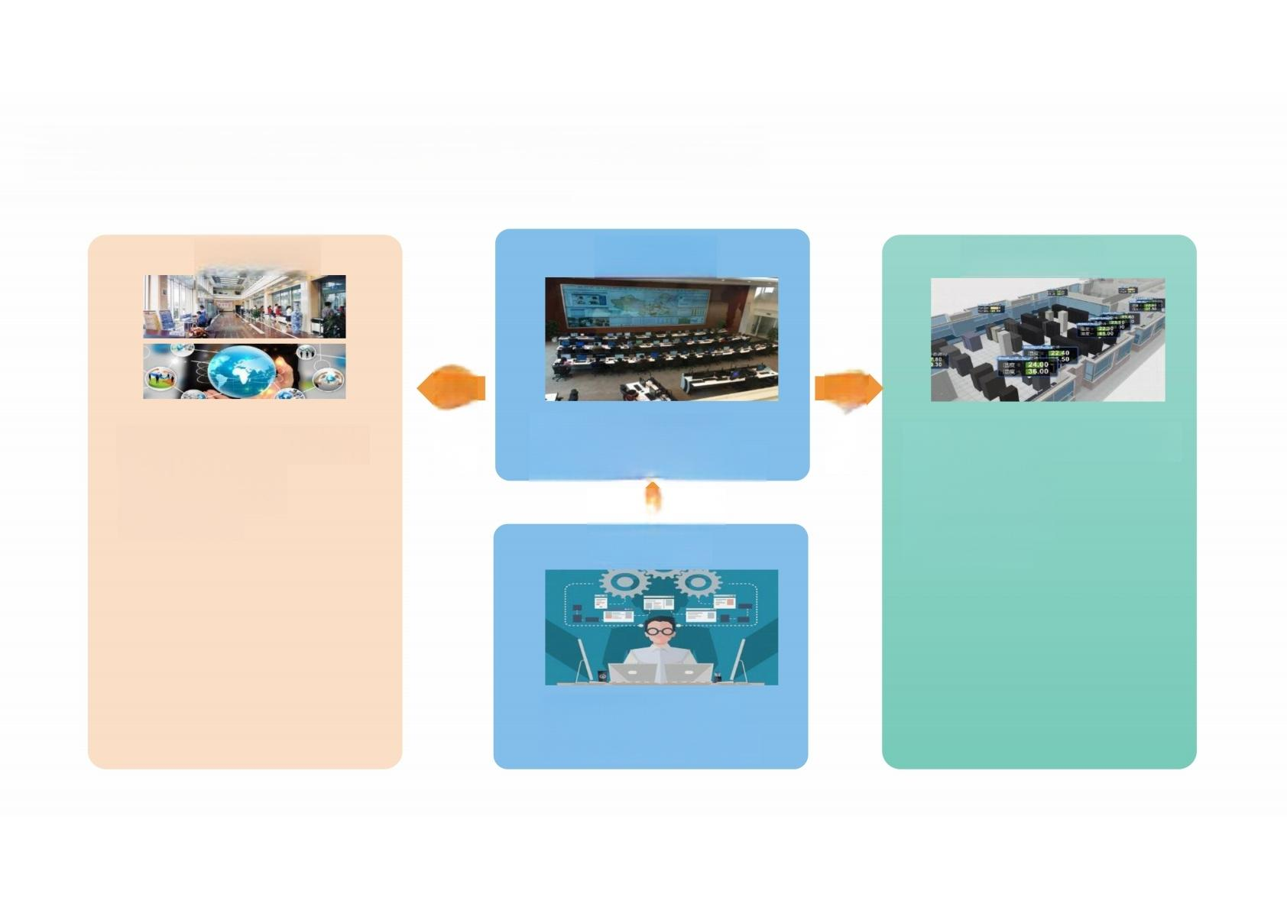
How: 支持双态IT的流程和自动化运维平台

业务部门
IT基础设施
运维部门

服 务 管 理
资 源 管 理

高可用、性能、自动化
服务水平与效率
■服务设计、服务支持 交付 管理
开发测试
服务体验、业务提升
■用户访问体验
■业务交易监控
■自动服务
■配置管理
■监控、巡检
■操作自动化
■操作审计

资源与应用交付
■开发、测试、交维

Agenda

· 数据中心发展现状和趋势

· 数据中心双态运维解决方案

· 数据中心整合认证解决方案

数据中心双态运维总体架构

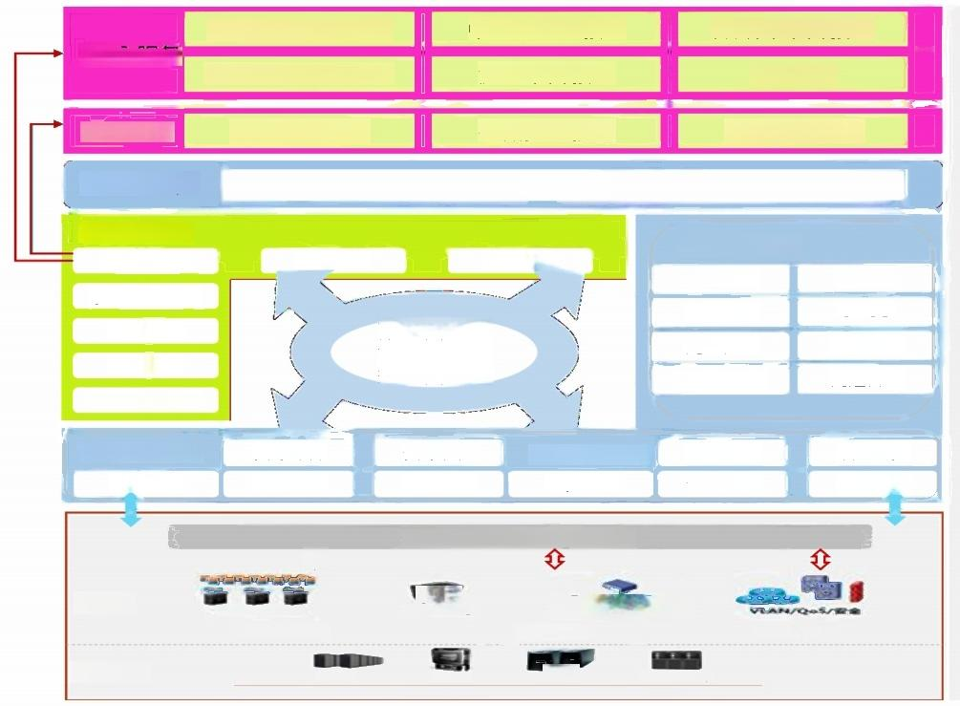
PaaS 服务

laaS 服务
统一云门户
云服务管理 云服务目录
服务水平管理 成本管理
性能管理
服务安全管理

统 一 资源管理 资源调度

IT资 源

机房环境

开发测试环境服务 Web 服务器平台服务  计算资源服务 | 中间件环境服务  流程平台服务 存储资源服务 用户门户 | 数据库平台服务 ……服务  网络资源服务

用户管理 服务供应  配置自动化 流程自动化 报表自动化 | 统 一 运维管理  事件管理 变更管理 配置管理 知识库管理 | 服务台 CMBD 资产管理 问题管理

资源部署 资源统计 | 资源模板 资源回收 | 统一监控管理 能耗监控 | 环境监控 性能监控 | 设备内控 故障监控

资源池管理(集中整合/动态调整)
介
XA 化 油 xe 物 油
计算机资源池 存储资源池 网络资源池
机柜 动环 UPs 精密空调

■ 功能定位：
- 资源整合、服务化封装、动态调拨、集中运维： 通过云管平台，实现整合云服务管理、虚拟化资 源管理、运维管理等功能
- 简化服务，加速上线：面向各部门输出优质服务， 业务部门可通过自助申请服务来简化、加速IT资 源部署、上线进程，降低系统建设开销。
- 服务目录统一定义和发布：私有云所提供的基础 设施云服务(IaaS)、 平台云服务(PaaS) 资 源 ，在对用户供应服务的同时统一进行成本核算 及性能管理、资源调度。
-服务管理与监控管理在云管平台下协作运维

数据中心双态运维支撑能力

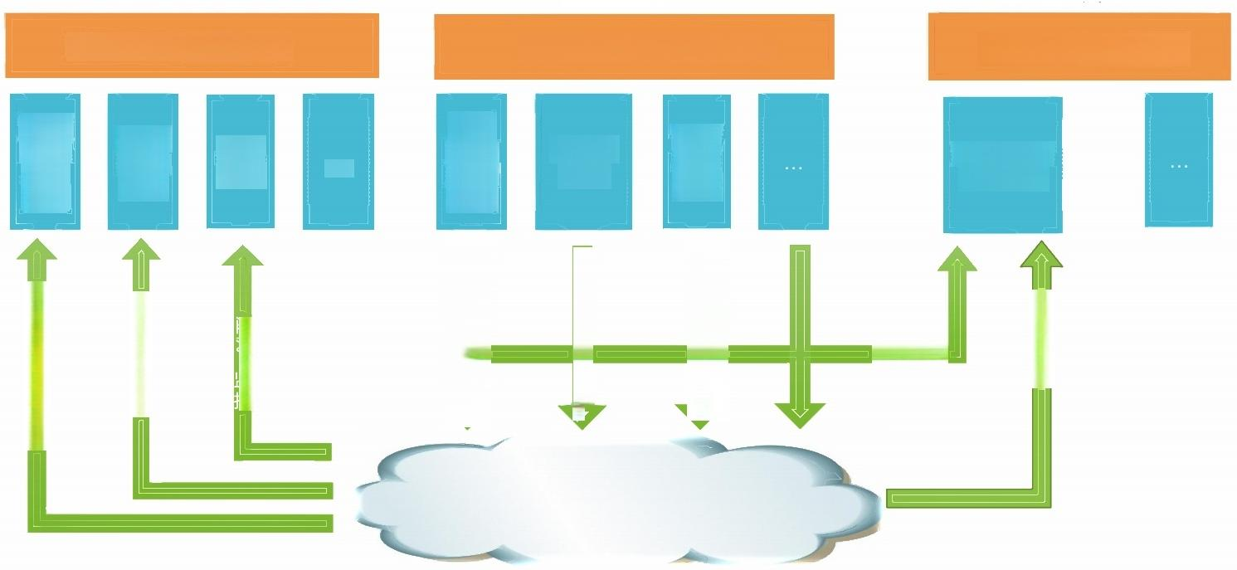
云配置管理
云资源监测
资源监测(Monitor)
云自动化运维
自动化(Automation)

配置管理(CMDB)

Openstack 资源发现
应用/ 服务 上线
云环境 操作
Open stack 服务 监控
Hype rvisor 监控
虚机
监控 …
部署 Open stack 环境


主机迁移、存储备份
g e s a c 服 务 监 控
资源发现
H y d e v i s o 监 控
刷 机 监 空
触发发现
食

Monitor: 满足双态IT环境下的基础资源监控

技术优势与亮点
■全面支持双态环境的基础资源监控
√ 稳态：以Oracle、AIX等代表的传统技术架构
√ 敏态：以X86、云计算、大数据等互联网技术架构 ■监控性能强劲，支持万台服务器的 秒级监控
■监控指标丰富，支持3000+指标，支持脚本化快速扩展
■展示美观，采用互联网展示设计元素
部署便捷
√ 支持单个代理完成所有资源监控
√ 支持通过虚拟化模板部署，虚拟机创建即被监控

目标客户群与案例
■目标客户群：适应于各类型数据中心客户 √ 云数据中心
√ 传统数据中心
√ 混合型数据中心 ■ 典 型 客 户
√ 首都之窗(云数据中心)
√ 武汉公司警务云(云数据中心)
√ 新疆公安厅信息中心(混合型云数据中心)

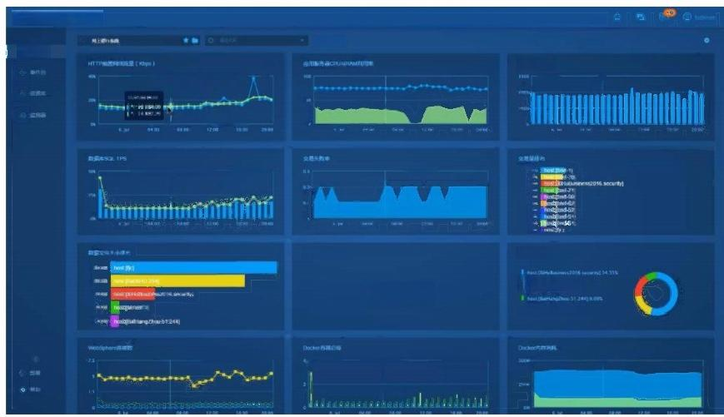
优
云
里 (Z)
**

平的()
安国
108.00
I ne

APM: 满足双态IT环境下端对端的应用性能监测

技术优势与亮点
■ 通过旁路接入方式实现监测数据采集，对生产系统零影响
■支持业务交易、应用性能、用户体验等全方位应用性能监测，业 界最全面
■支持近300种协议解码分析能力，可快速扩展协议解码
■支持最大100G 网络流量的数据分析能力，业界最佳
■支持单个分析服务器10G流量100%不丢包；
■ 支持物理、虚拟化环境的数据采集分析
支持分层集群架构，能够水平扩展支持大规模网络部署。 与从多个TAP设备厂商有深入合作

目标客户群与案例
■ 目标客户群：适应于各行业客户
√ 政府(公安、人社、公检法、财政等) √ 金融(银行、证券、保险、期货等)
√ 其他(制造、烟草、能源、教育)
■ 典型客户
√ 财政部、重庆公安局、武汉公安局 √ 重庆富民银行

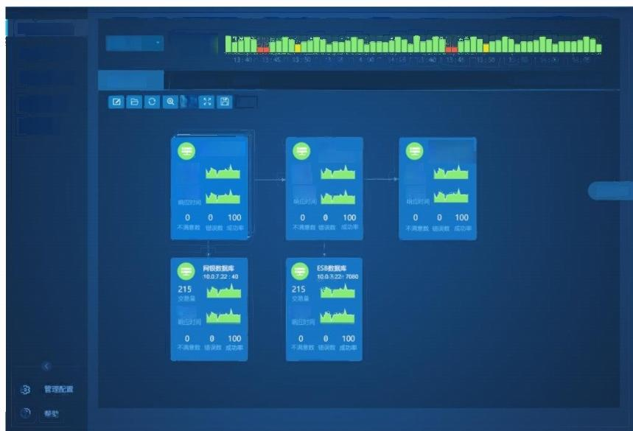
命 交 易 总 览
2016年8月3日
网上银行
国 业务中心
同 服 务 节 点
母告酱台
报表
同餐web主站
10.07.123:70
2139
交起量
1.167

0.12
管理配置 ■交易模式刻横式
100%
近60分钟

最终用户体验
Q
核心交易网关
10.0722:700
215
交层量
0.12
996
交穿量
1.167
业务仪表板
0.93[0.5]
0.12
ESB

UEM: 满足双态IT环境下WEB终端用户体验与行为分析

技术优势与亮点
应用改造量小，通过简单的JS嵌入实现监测
■支持简单方便的可视化埋点，实现应用访问精确监测
■支持应用系统用户访问情况监测，掌握哪些应用访问人员多， 哪些应用访问人员少
■监测用户访问用户是体验如何，是否出现响应慢、错误，及发 生在哪些应用模块、地域、浏览器、操作系统。
■支持用户访问应用的按时间统计分析，并能了解用户每一次访 问应用的操作历史记录
■支持针对重点客户(领导、VIP) 的应用访问体验分析
单个服务节点支持最大200万PV 的监测分析容量，最大支持20 个扩展服务节点

目标客户群与案例
■ 目标客户群：适应于各行业客户
√ 政府(公安、人社、公检法、财政等) √ 金融(银行、证券、保险、期货等)
√ 其他(制造、烟草、能源、教育)
■ 典型客户
√ 新疆公安厅信息中心 √ 重 庆 富 民 银 行

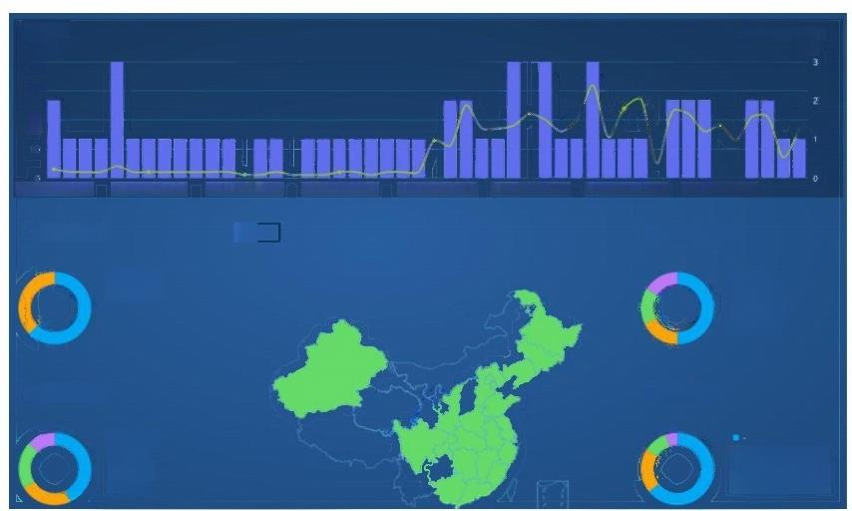
用户趋势
次
40
30
20

2016日-301239 20168-301250 20168-301300 20168-301307 2016 8 3013:14 2016 8 3013.20 2016 8 301326 2016 8 301332

着陆页会话数排名

CRM全站
员工登录
Ubuntu

来源会话数排名

Cwome
MSIE
Ficlox
Safari
田 目 操作系统会话数排名
htp///mkong/"-
http/mcbuyunem.
htp//mkeng/im-
●操作次数会话数
次
Osx
BCemtOs
Wndom
谢览品会话数排名

CMDB: 面向消费场景为驱动的服务型配置管理库

技术优势与亮点
■ 提 供 面向业务视角数据模型，支持可视化动态建模
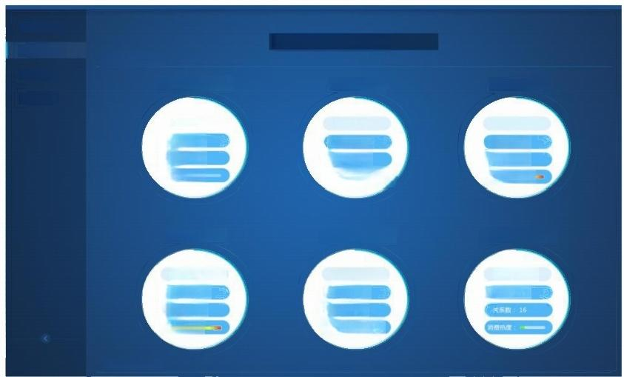■ 支 持T 资源配置数据自动发现，降低人工维护工作量
◎ 维 护 圈
a 请输入尽美自找的配冒关字
0 消 费 图
O 我的消费丽·8
仓 库
OA 系统消费翻
d 横 型
圈主：轩雷
配蓝数：101
关放：56

ATM应用消费图

图主：zhouzz
C 核：151
美 苏 旅 ：
G

O 其他消费丽 ·3
网上银行应用消费图

圈主：徐应平
圈主：zhouzz
配数：58
关 2
圈主：zhouzz C 放：49
关放2
C 旅 ：zx
关基酸：12
综合交易应用消费圆
二代支付应用消费圆
C:2
财务系统消费图
圈主：轩雷
■ 支持定期探测配置数据的变化，及时向订阅者推送信息
■ 配置数据维护包产到户，通过维护圈实现单点自主维护
■支持评论、点赞、站内信、及圈子动态社交化协作方式
■支持根据管理需求选择相关指定配置数据自由创建消费圈，并支
持API方式对外提供数据
■支持最大1000万个配置项管理能力，配置项查询速度响应少于1 秒

目标客户群与案例
■ 目标客户群：适应于各行业客户
√ 政府(公安、人社、公检法、财政等) √ 金融(银行、证券、保险、期货等)
√ 其他(制造、烟草、能源、教育)
■ 典型客户
√ 海 关 总 署 √ 中国航信 √ 国家电网 √ 浙 商 银 行

Automation: 云基础架构到业务应用的全栈自动化运维

技术优势与亮点
■ 系 统内置运维操作最佳实践脚本库，并支持Python、Shell、Bat、 VBS 等操作脚本的快速扩展
■支持配置信息的自动采集，可将数据推送给CMDB
■支持自动化作业的可视化编排
■支持作业的并发执行，过程可交互，可追溯执行日志
■支持丰富的运维自动化场景，包括：应用软件安装、系统巡检、 合规检查、批量作业等
■ 支持与监控、流程系统对接，实现故障自愈、服务请求请求自动 化交付

目标客户群与案例
■ 目标客户群：适应于各行业客户
√ 政府(公安、人社、公检法、财政等) √ 金融(银行、证券、保险、期货等)
√ 其他(制造、烟草、能源、教育)
■ 典型客户
√ 海关总署
√ 武汉警务云
√ 新疆公安厅信息中心

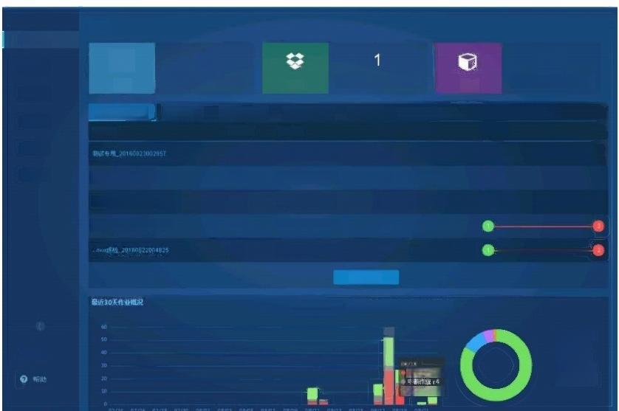
合总览
日作业
6.蝙排
操作
带盗源
配造

部署

愿
2
昌
主机
▶行 2

等得确认(79) 作量称
共厅行中(9)

测试专用_20160823002913
测试专用20160023002032
Uhu 线2016062215752

■停止0

痴行中断(07
执行方式
手工
工
手工
手工

服务
块于玛常(0)
开始时间
20160823122957
201600r3122914
20160873127832
201608r3095763
20160822124825

数临车0 中国件1
执于功(0)
时 等待时间
28 ih45m178
th45m50
68 th4bm38
17m 158
18 2526m516
查带更多
成作业口异常作业中新作业

异常作业：76
●或动作业：22

编排

执行详情
●
◎
◎

24
①定 0 手磷24

·1分钟以内
●1-3分钟
●310分钟
●10-30分钟
●30分林以上

CMP: 以可视化蓝图为核心，支持动态应用交付和管理

技术优势与亮点
■应用为核心，混合云统一管理
■以服务目录方式交付IT资源
■最终用户以自服务方式申请各种应用及资源
■集成第三方的审批流程
■完善的权限控制
■内置的服务租期管理
■定义自动化部署流程 · 网络架构
· 多虚机间的逻辑 · 应用系统内部逻辑 · 定制化流程
■规范部署流程，统一部署方式
■合规化管理，避免差异化部署
■一次建模、任意部署异构云环境

目标客户群与案例
■目标客户群：适应于各行业客户
√ 政府(公安、人社、公检法、财政等) √ 金融(银行、证券、保险、期货等)
√ 其他(制造、烟草、能源、教育)
■典型客户
√ 银联商务 √ 清 算 行

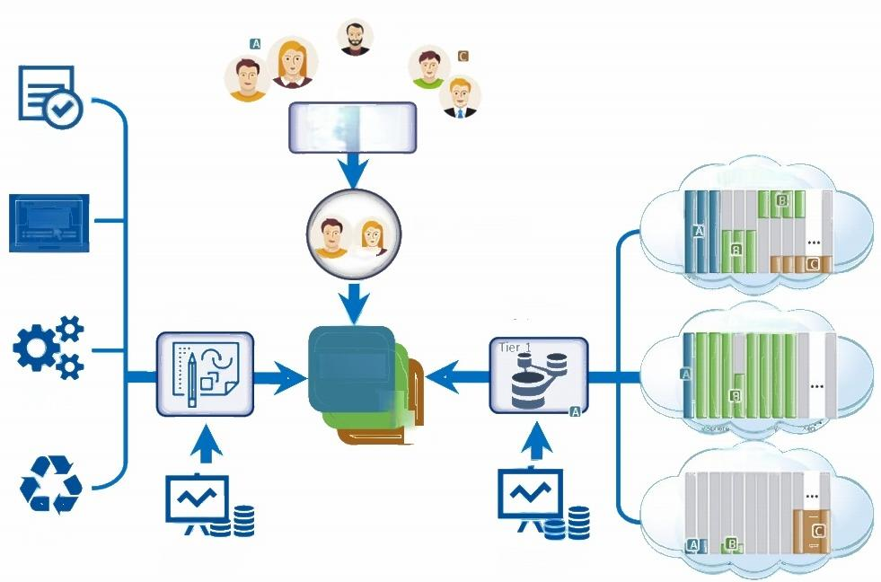
B

用户
混合基础设施
申请
虚拟化环境
审批流程管理
A
部署
物理环境
业务组
A _
D
@
公有云

回收
成本模板
认证&基于 角色的授权
成本模板
应用蓝图
资源池
管理
STA

ITSM: 保障稳态IT的流程管理

技术优势与亮点
支持ITIL V3/ISO20000理念相关运维流程
■支持通过服务目录梳理运维业务，以服务目录驱动流程
■支持表单、流程的拖拽式灵活设计
■ 采 用社交化、敏捷的流程交互模式，支持工单的评论、动态等 支持对知识库的全文检索与主动推荐
目标客户群与案例
■ 目标客户群：适应于各行业客户
√ 政府(公安、人社、公检法、财政等) √ 金融(银行、证券、保险、期货等)
√ 其他(制造、烟草、能源、教育)
■ 典型客户
√ 海 关 总 署
√ 武 汉 警 务 云
√ 新疆公安厅信息中心

工单
+ 新 增 工 单
我的待办 99 我 的 关 注 236
我 参 与 的 36
自 所 有 工 单 536
配置
品 流 程 横 型
国 字 段 管 理
面 触 发 器
只 用 户 组

工单列表>我的待办
所 有 流 程 ( 3 )
事件流程(1) 请假流程(1) x⁰流程(1)
综 合 排 序 创时间 紧急程度 Q 搜 更 多 筛 选

服 务 器PCServer-001 故 障
发起人：画小萌
发起时间：2016-0-0812:34:26
当前斯段： 一钱处理
处理人：张藏华，吴范眉，江尚坤…未接单
我也说一句
GZL201608170 事件流程
优先级：☆☆☆☆☆
@ 提 交

GZL201608170 事件流程
服 务 器PCServer-001 故 障
发起人：展小萌
发起时间：2016-08-0812:34:26
当前阶段：一钱处理1
处理人：意华，吴乾后，江尚坤 已接单

优先级：


我也说一句 提 交
m 飞飞：重大事故，请尽快处理
0a-091723 甲
14条回复
童飞飞：重大事故，请尽快处理
0 8 - 0 9 1 7 2 3 甲

服 务 器PCServer-001 故 障
发起人：展小萌
发起时间：2016-08-0812:34:26
当前阶段：一线处理1
处理人：张数华，吴吃后，江尚坤已接单
GZL201608170
事件流程
优先级：

工单动态
dongff在工单服务器PCServer-001 ◎了我 08-1212:59
dongff在工单服务器PCSerwer-001 ◎了我 08-1212:59
dongf在工单服务器PCSerer-001◎了我 08-1212:59
dongf在工单服务器PCServer-001◎了我 08-1212:59
dongfff在工单服务器PCSerwer-001 ◎了我 0B-1212:59
dongff在工单服务器PCServer-001了我 DB-1212:59
dongff在工单服务器PCServer-001 ◎了我 08-1212:59
dongfff在工单服务器PCServer-001 ◎了我 08-1212:59
dongff在工单服务器PCServer-001◎了我 08-1212:59
dongf在工单服务器PCServer-001◎了我 08-1212:59
更多动态

Live: 随需设计的大屏可视化展示

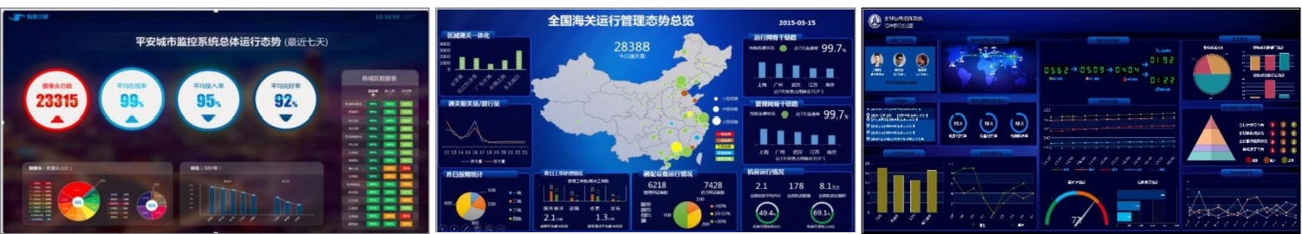
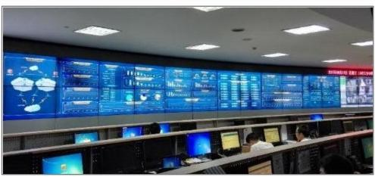
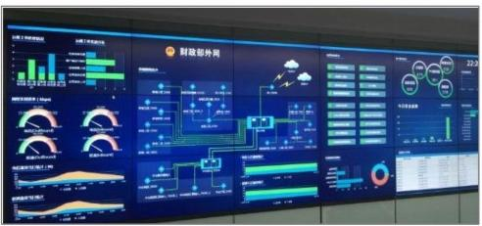
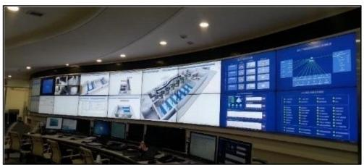
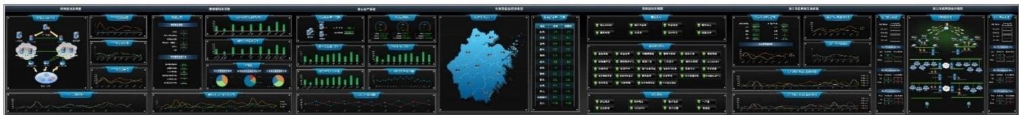

Agenda

· 数据中心发展现状和趋势

· 数据中心双态运维解决方案

· 数据中心整合认证解决方案

中国IDC 行业发展现状和趋势

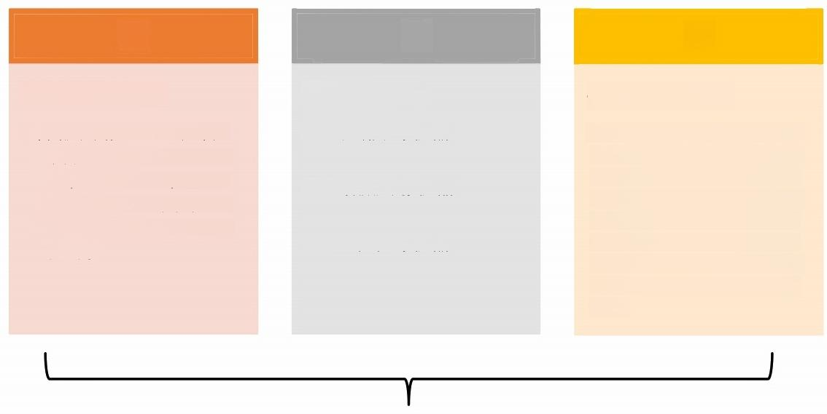
大 多 严
· 服务内容 ·IDC 网络安全类产品

· IDC 数据应用类产品

·IDC 运行维护类产品
·IDC 监管严
·近年来，随着宽带基础设施的不断 完善、电信市场进一步开放、云计 算产业落地、IDC 行业并购等方面 的快速发展，中国数据中心市场进 入快速发展阶段。同时，中国IDC
市场监管日见成效，但随着IDC 市 场的快速发展，新技术新模式的出 现导致中国IDC发展面临一系列新 问 题 。
· IDC规模大
· 中国机房面积达到179万平方 米，占到了整个亚太地区机房 面积(864万平方米)的20% 以上。预计未来三年，中国每 年需要新建30~50万平方米的 机房空间。
所以需要资质+认证

与IDC 相关资质和认证

1. 工信部IDC/ISP牌照(工信部IDC运营资质行政许可，区域/全国两类)
2. 电子信息系统机房设计规范GB50174(机房设计和建设等级国家标准， A/B/C三级)
3. 数据中心可用性TIER等级(美国Uptime,1/2/3/4 四级)
4. 国家绿色数据中心(工信部等三部委)
5.ISO20000(IT 运维管理国际标准，通过/不通过)
6.GB,33316 ITSS数据中心服务能力成熟度评估(工信部DCMG,1/2/3/4/5 五级)
7.ITSS 运维维护服务能力成熟度符合性评估(工信部ITSS,1/2/3/4四级)
8. 数据中心场地基础设施运维管理等级评估(中国数据中心产业发展联盟) 9.IDC 服务能力成熟度评估(工信部通管局数据中心产业联盟)
10.ISO27001 (信息安全管理国际标准，通过/不通过)

11.可信云(工信部通管局数据中心产业联盟，按产品逐项测试认证) 12.国家云安全审查(网信办)

13.CSA 云安全评估(云安全联盟)

14.ISO22301 (业务连续性标准，通过/不通过)

各资质认证的总体对比(1/3):建设类

资质/认证 | 简介 | 授权机构 | 认证机构 | 认证依据 | 取证周期 | 认证结果 | 成功案 例
IDC/ISP牌照 | 获得在中国境内开展IDC运 营的行政许可 | 国务院行政许 可 | (全网)工信 部  (区域)地方 通信管理局 | 电信业务经营许 可管理办法 | 6~12个月 | 颁发牌照+  官网公布  (全网\地网) | <100
国家机房等 级认证 | 机房建设等级的唯一国家级 认证 | 国家认可认监 委 | CQC | GB50174-2015 | 3~6个月 | 颁发证书 (A\B\C) | 5+
TIER等级 | 国际上最知名的机房建设等 级认证 | Uptime  Institute | Uptime  Institute | Uptime  Tier(T1-T4) | 6~12个月 | 颁发证书+  官网公布  (T1\T2\T3 \T4) | 15+
国家绿色数 据中心 | 工业和信息化部、国家机  关事务管理局、国家能源  局，制定了《国家绿色数据  中心试点工作方案》,拟分  重点、分领域、分步骤提升  数据中心节能环保水平。 | 工业和信息化 部、国家机关 事务管理  局、国家能源 局 | 省经济和信息 化委会同省通 信管理局、机 关事务管理局 和能源管理局 | 符合GB 17167- 2006《用能单位 能源计量器具配 备和管理通则》 和GB 24789-  2009《用水单位 水计量器具配备 和管理通则》参 照北京市地方标 准DB11/T  1139—2014  《数据中心能效 分级》和  DB11/T  1158—2015  《软件和信息服 务企业节能评价  规范》 | 12个月以上 | 官网公示 | 80+

各资质认证的总体对比(2/3):运维类

资质/认证 | 简介 | 授权机构 | 认证机构 | 认证依据 | 取证周期 | 认证结果 | 成功案 例
ISO20000 | 国际最知名的IT服务管理  标准认证 | 国家认可认  监委 | 赛宝，赛西，  D NV等 | ISO20000:  2012-1 | 7个月(3个  月建体系+3  个月试运行 +1个月评估  审核) | 颁发证书+  官网公布 | 1000+
ITSS-DCMG | 中国数十家金融、央企和 部委数据中心用户主导编 制 | 工信部ITSS 分会 | 待定 | 《信息技术服务 数据中心服务能 力成熟度模型》 | 每一级7个 月(3个月建 体系+3个月 试运行+1个 月评估审核) | 颁发证书+  官网公布  (1\2\3\4\ 5) | 15+
ITSS运维服务 成熟度评估  GB33316 | 用于评价IT运维服务商的  服务能力 | 工信部ITSS  分会 | 1、2级：赛宝，  赛西，赛迪  3、4级：地方  授权机构 | 信息技术服务运  行维护服务能力  成熟度模型 ITSS.1—2015 | 每一级7个  月(3个月建  体系+3个月  试运行+1个  月评估审核) | 颁发证书+  官网公布  (1\2\3\4) | 400+
中数盟场地基 础设施运维管 理等级评估 | 评价机房管理水平 | 中数盟 | 中科仙络 | 《数据中心场地 基础设施运维管 理等级评估指南》 | 3~6个月 | 颁发证书+  官网公布  (A\AA\AA A) | 暂无
IDC服务能力 成熟度评估 | 评价IDC包括机房管理在  内的全方位的能力 | 数据中心联  盟 | 中国IDC圈 | 数据中心服务能  力及可靠性分级  评估 | 3~6个月 | 颁发证书+  官网公布 | 10+

各资质认证的总体对比(3/3):安全类
31

资质/认证 | 简介 | 授权机构 | 认证机构 | 认证依据 | 取证周期 | 认证结果 | 成功案 例
ISO27001 | 全球最知名的信息安全标准认 证 | 国家认可认 监委 | 赛宝，赛西， D N V 等 | ISO27001:2013 | 7个月(3个月 建体系+3个 月试运行+1 个月评估审 核 ) | 颁发证书+官 网公布 | 1000+
可信云 | 由工业和信息化部电信研究院 、 三大电信运营商、主要互联网 企业和设备提供商组成的可信 云服务工作组正式成立，该工 作组制定了《云计算服务协议 参考框架》标准和可信云服务 系列评估方法。 | 工信部通管 局 | 电信研究院 | 《云计算服务协 议参考框架》  通信标准化协会 标准：YDB144- 2014 | 3~6个月 | 颁发证书+官  网 公布 | 60+
国家云安全 审查 | 针对电子政务数据中心的强制 性审查 | 网信办 | 赛西，总参 三部，公安 三所等 | 《信息安全技术 云计算服务安全 指南》《信息安 全技术云计算服 务安全能力要求》 | 试点中 | 试点中 | 试点中
CSA云安全 评估 | 全球最知名的云安全认证 | CSA | 赛宝，BSI等 | GB/T22080- 2008  CCM v3.0  GB/T22239- 2008  GB/Z28828- 2012 | 3~6个月 | 颁发证书 | 10+
ISO22301 | 全球著名的业务连续性管理认 证 | UKAS | BSI、SGS | ISO22301:2015 | 7个月(3个月 建体系+3个 月试运行+1 个月评估审 核 ) | 颁发证书+官 网 公布 | 10+

资质认证1:IDC/ISP 牌照

口 申 请 条 件 ( I D C )  IDC牌照办理资质的要求：  1.IDC专业技术人员10+人(包含维护人员5+人),信息安全专职人员 | 口 申 请 条 件 ( I S P )  并非任何企业都可以申请ISP牌照，必须满足以下条件： 1.办理ISP牌照经营者为依法设立的公司
不2+人。  2. 自建IDC面积300+平米，承重600+公斤/平米，与外界有隔离。 | 2.有与开发经营活动相适应的资金和专业人员 3.有为用户提供长期服务的信誉或者能力
3.IDC机房有不同来源的主、备供电，UPS不间断供电30+分钟，油机供 | 4.有业务发展计划及相关技术方案
电能支撑到市电正常供电。UPS和油机供电的负载能保证IDC机房的 正常运行。  4. 自动消防喷淋系统，满足电信机房要求。 | 5.健全的网络与信息安全保障措施  6.涉及到ISP管理办法中规定须要前置审批的信息服务内容的，已取得有 关主管部门同意的文件
5.IDC机房应当符合温/湿度、防雷击、防水、门禁控制等基本条件。
口 办 理 流 程 ( I D C )  1.提交IDC办理意向 2.满足办理要求  3.提交基本资料  4.编写IDC牌照办理材料 5.材料签字，盖章  6.提交相关部门审批(全网IDC在工信部，地网IDC在通信管理局) 7.领取受理通知书  8.初审(申请时间在20-60个工作日) 9.领取IDC牌照 | 口 办理流程(ISP)  1.提交申请ISP牌照意向 2.ISP申请资质满足条件  3.客户提交基本资料及信息表格 4.编写ISP申请材料  5.所有资料盖章，签名  6.在相关部门申请办理ISP核准  7.领取通信局ISP牌照受理协议书  8.通信管理局初审(ISP牌照申请时间20-60个工作日) 9.通知领取ISP经营许可证
口 办 理 机 构 ( I D C )  口 全网IDC牌照办理机构在中华人民共和国工业和信息化部。  口 区域级(地网IDC牌照，省市IDC牌照，跨地区IDC牌照，移动网IDC 牌照)办理机构在当地通信管理局。 | 口 办 理 机 构 ( I S P )  口 省网ISP证：省、直辖市通信管理局。  口 全网ISP证：国家工业和信息化部。

资质认证2:国家机房等级50174

口 总体介绍  ·GB50174是建设部于1993年发布，主要针对数据中心机房 建设发布的标准，2015年第三次改版为GB 50174-2015。  ·主要内容：规范电子计算机机房设计，确保电子计算机系统 稳定可靠运行及保障机房工作人员有良好的工作环境。  ·根据对电子机房中断对经济损失和公共秩序的影响程度从高 到低将机房分为：A、B、C三级 |  | 口核心架构

机房建设
机房位置
· 与铁路
机场公
共场所
距离
· 与危险
区域距
离
安全
· 监控
· 消防
· 安全通
道
空气调节
· 制冷
· 回暖
· 送风
环境要求
· 温度
· 湿度
布线
· 强电
· 弱电
电气
· 供电
· 柴发
口 实施过程  实施过程主要包括如下阶段： 1.对标评估及差距分析  2.实施改造 3.试运行  4.机构评估 | 口 主要条款  本认证条款包含11个维度  数据中心分级与性能要求、 数据中心位置及设备布置、 环境要求、建筑与结构、  空气调节、电气技术、电  磁屏蔽、网络与布线、监  控与安全防范、给水排水、 消防。  共有97项条款。 |  | 口 重点难点  · A级：2N

资质认证3:TIER 等级

口总体介绍  ·Uptime Institute成立于1993年，是全球公认的数据中心标准组 织和第三方认证机构。TIER认证是它提出的数据中心高可靠性等 级认证，取得认证将给数据中心拥有者带来更多的商业机会。目 前全球共有50多个国家，超过350个数据中心通过了Uptime颁发 的认证。  ·Uptime TIER数据中心等级认证体系提供了三个维度的认证，设计 认证(TCDD)、建造认证(TCCF)和运维管理评估(M&O),  前两项分为Tier I—Tier IV四个等级(Tier I基本级、TierⅡ冗余 级、TierⅢ并行级、TierIV容错级),Tier IV最高。 |  | 口 核 心 架 构  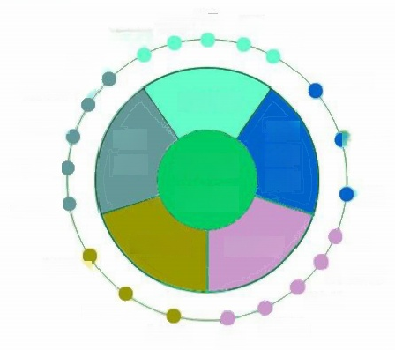  天花墙面 活动地板 |  |  | 隔断 |  | 门窗
 |  | 综合布线 动力环境监控  网络监控 弱电 闭路监控 工程  保安门禁 |  | 装修工程  机 房 整  体 工 程 |  | 空调  环境 工程 |  | 精密空调  新风机  测漏
 |  | 消防工程 电气工程 UPS
 |  | 气体灭火  联动控制  自动报警照明 |  |  |  | 柴油发电机  配电柜 防雷接地
口实施过程  实施过程主要包括如下阶段：  1.对标评估及差距分析  2.设计文档整理，实施改造 3.试运行  4.机构评估，文档认证  5.机构评估，现场勘察认证 | 口 主要条款  此认证由TIA所编撰，包括设备计划编制、电 缆系统、网络、建筑架构、电力系统、消防  系统、空调系统、接地系统设计，并考虑电 力质量等等因素。超过200多项条款。 |  | 口重点难点  T4:双柴发 认证费用高

资质认证4:国家绿色数据中心
35

口 总体介绍  ·为贯彻落实《国务院关于加快发展节能环保产业的意见》  (国发〔2013〕30号)要求，于2015年由工业和信息化部、 国家机关事务管理局、国家能源局决定开展绿色数据中心工 作，研究制定《国家绿色数据中心》认证。通过本认证可以 提高数据中心节能能力，对节约成本起提高作用。  ·根据评估得分结果由低到高分为1A~5A五个绿色数据中心等 级。 |  | 口 核 心 架 构  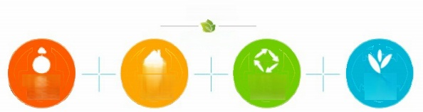  绿色评级  Green rating
 |  | 能源效率  (55分) | 口n  节能技术  (35分) | 绿色管理  (10分) | 加分项  (10分)
口实施过程  实施过程主要包括如下阶段，根据认证得 分结果还能对其进行有效推广：  1.对标评估及差距分析 2.实施改造  3.试运行  4.机构评估打分  5.公布结果并推广 | 口 主要条款  本认证条款包含4个维度能源效率、节能 技术、绿色管理和加分项(节能创新)。  共有14项条款。 |  | 口 重点难点  ·PUE指标，一方面，提高机房设施的密 度，提高能源利用性，另一方面降低 不必要的IT能耗资源合理利用。  ·技术创新，除现有能源的合理利用节 能之外，还需要开发新的技术，能源 再利用，利用天然能源产生良性循环 系统等等。

资质认证5:ISO/IEC20000

口 总 体 介 绍  · ISO20000由ISO/IEC于2005年12月15日发布，是一部针对信息技术服 务管理(IT Service Management)领域的国际标准，2011年发布了更 新版为ISO20000:2011版。该标准被广泛应用于IDC以证明其运维管理 水平。  · ISO20000-Part1是该标准体系的核心部分，也是服务管理体系的认证要  求，旨在适用于所有的服务提供者，不论其类型、规模及提供服务的性 质。不论服务提供者的性质如何，当服务提供者声称符合本标准要求时， 对ISO20000:2011-1的第4章至第9章的任何内容不得删减(具体内容参  见主要条款)。 |  | 口 核 心 架 构 |  | )
 |  | 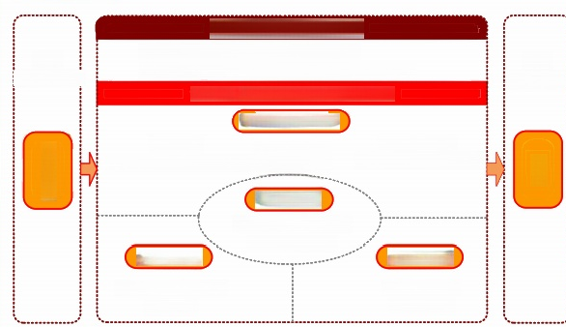  服 务 管 理 体 系( SMS)  服务需求  服务  管理职责 其它相关方运营流程的治理  客户  (其他第三方)  客户  (其他第三方  文件管理 资源管理 建立和改进服务管理体系  设计和转换新的或变更的服务  服 务 交 付 过 程  容量管理 服务级别管理 信息安全管理  服务可用性和连续性管理 服务报告管理 IT服务预算和核算管理  控 制 过 程  配置管理 变更管理 发布和部署管理  关 系 过 程  解 决 过 程  事件和服务请求管理 问题管理  业务关系管理 供应商管理 |  | )
口 实 施 过 程  实施过程主要包括如下阶段，根据客户对认 证的具体要求，一般周期为6~12个月不等：  1.培训及理念导入  2.对标评估及差距分析  3.ISO20000体系建设(工具实施) 4.试运行  5.内审&管理评审  6.外审：文审&现场审核 | 口 主 要 条 款  ISO20000标准包括了5大过程及13个管理面，服  务交付过程、服务等级管理、服务报告、能力管 理、服务持续性与可用性管理、信息安全管理、 IT服务预算编制与会计核算、控制过程、配置管 理、变更管理、发布过程、发布管理、解决过程、 事故管理、问题管理、业务过程、业务关系管理、 供应商管理 |  | 口 重 点 难 点  ·基于IDC运营现状及发展要求制定切合实际的 标准落地的路径规划，并与IDC管理层就其各 阶段目标达成一致；  ·人员、过程和工具的有效融合，促使持续改进 的IT服务管理体系的真正落地。

资质认证6:ITSS-DCMG

口 总 体 介 绍  ·DCMG是ITSS分会成立的数据中心运营管理专家组织，DCMG的定位是以国内  金融、电信、能源、政务等行业为核心的数据中心运营管理专家组织。DCMG在 ITSS标准体系框架下，参考了ITIL v3/ISO20000/ISO27001和IT治理标准等国 际标准规范，开发制定了数据中心运营管理成熟度评价体系，并通过推广应用该 体系来推动我国数据中心运营管理成熟度水平的提升。  ·基于DCMG的评价体系，对数据中心运营管理的各方面进行评分，按照评估领域 的权重关系，计算出数据中心的运营管理综合评分，进而评定为雏形级、基本级、 稳定级、成熟级和完善级的五级成熟度体系。 |  | 口 核 | 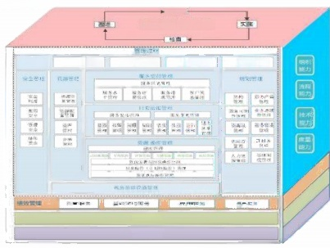  原理域  心 架 构  国 单 物  人区 压  验 种 由 概 计 也 模 和 空 构 务 P I * 计 君 螺 -  甲计管度  力  细 撤 力  内容域 |  | 能力域
口 实 施 过 程  实施过程主要包括如下阶段，根据客户对认 证的具体要求，一般周期为6~12个月不等：  1.培训及理念导入  2.对标评估及差距分析 3.成熟度体系建设  4.试运行  5. 自评  6.专家评估 | 口 主 要 条 款 |  |  | 口 重 点 难 点  · IDC需明确其提供的服务类型，并基于服务类  型确定合适的科目进行体系建设和评估；  ·DCMG成熟度体系是基于数据中心管理目标， 对组织、过程、技术和度量的有效结合，以达 到预期的成熟度水平；  ·DCMG尤其注重标准作业程序的定义、实施、 检查和改进，以确保可落地的运营管理体系。

资质认证7:ITSS 运维符合性
38

口 总 体 介 绍  · ITSS是在工业和信息化部软件服务业司的指导下，由信息技术服务(以下简称 "IT服务")标准工作组组织研究制定的。  · ITSS运维符合性评估主要由《运行维护通用要求》和《运维服务能力成熟度模型》 构成，其中，通用要求(GB/T 28827.1)是评估的基础，成熟度模型是以通用  要求为基础并融合运维系列标准扩展了能力管理要素，包括人员、资源、技术和 过程。  ·成熟度模型是反映运维服务能力水平的框架。该模型按运维服务组织能力建设和 管理定义了逐步进化的四个等级，自低向高分别为基本级、拓展级、改进(协同) 级和提升(量化)级。每个成熟度等级表明一个组织的运维服务能力达到的水平。 |  | 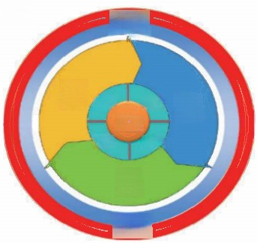  口 核 心 架 构 | 监督管理  持续改进
 |  | 服务  运营 |  | 人员 过程  ITSS  资源 技术 | 规划  设计
部署
实施
持续改进
监督管理
口 实 施 过 程  实施过程主要包括如下阶段，根据客户对认 证的具体要求，一般周期为6~12个月不等：  1.培训及理念导入  2.对标评估及差距分析 3.成熟度体系建设  4.工具实施(必要项) 5 . 试 运 行  6.内审&管理评审  7.外审：文审&现场审核  8.ITSS一级&二级：答辩&专家审核；ITSS三级 &四级：专家审核 | 口 主 要 条 款  从涉及标准、运维能力管理体系的主要特征、管  理体系PDCA循环的特征、人员要素的特征、资  源要素的特征、技术要素的特征、过程要素的特  征、等级特征等几个方面描述了运维服务能力 |  | 口 重 点 难 点  ·运维服务能力管理计划是成熟度符合性评估提 纲挈领的文件，需要结合IDC运维管理现状和 业务发展要求并结合能力管理四要素合理制定；  · 围绕能力管理计划展开实施、检查和改进的持 续改进体系，确保能力管理计划可执行和可管 理 ；  · ITSS一级和二级现场答辩：陈述PPT准备&团 队自由答辩

资质认证8:中数盟场地基础设施运维评估

口 总体介绍  ·本认证是由中国数据中心产业联盟在2015年为了提升数据中 心场地基础设施的运维管理水平，特发起了本标准的制定。  ·本估评结果分由低到高分为A级(初始级)、AA级(基本  级)、AAA级(优化级)来体现数据中心运维的流程和管理 能力。 |  | 口核心架构 | 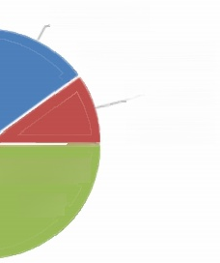  管理范畴，  15%安全管理  和质量管 理，10%  人员管理，  25%


运行管 理，25%
设施管理，
25%
口 实施过程  实施过程主要包括如下阶段，根据客户 对认证的具体要求，一般周期为6~12个 月不等：  1.培训及理念导入  2.对标评估及差距分析 3.运维管理体系建设  4.试运行 5. 自评  6.专家评估 | 口 主要条款  本认证条款包含4个维度安全管理和质量 管理、人员管理、设施管理、运行管理。 共有23项条款。 |  | 口 重点难点  运行管理

资质认证10:ISO/IEC27001

口 总 体 介 绍  · ISO27001由ISO/IEC于2005年10月发布，已经成为世界上应用最广泛与 典型的信息安全管理标准，2013年发布了更新版为ISO20000:2013版。 该标准已成文IDC行业对外提供托管服务的主要认证之一。  ISO27001包含具体详尽的信息安全管理体系认证要求，IDC根据其业务  特点对需要的信息安全控制目标进行选择，做出适用性说明，并对于标 准要求的控制目标和控制措施需要有效实施(具体内容参见主要条款)。 |  | 口 核心架构

安全菜略(Security Pdisy)
信息安全的组织(Orouringirdomfon sexurty)
登产管理( Auset mnugort)
通信和提作安全
(Coe rmu ricatians and oparlon4
Minigorent》
acqatian,dewdopITan
andmrtenarce>
信息安全事故管理drdorafon securityincisert mnigennt>
业务连续性管理(Buinrcornuity mange)
符合性(Corplrce)
物理和环境安全 CPtosicl d
erwir orm artd sexuny)
信息系统采集
开发和维护 Cno mrton sysen
力资源安全 OHum nre source
socUiy>
访问控制( Acess coetac4>
口 实 施 过 程  实施过程主要包括如下阶段，根据客户对认 证的具体要求，一般周期为6~12个月不等：  1.培训及理念导入  2.适用性选择，对标评估及差距分析  3 . ISO27001体系建设(工具实施) 4 . 试 运 行  5 . 内审&管理评审  6.外审：文审&现场审核 | 口 主 要 条 款  信息安全体系要求 14个控制领域  35个控制目标  114个控制措施 |  | 口 重 点 难 点  ·基于IDC运营现状及发展要求，并结合风险评 估方法论，制定切合实际的的安全控制目标和 控制措施，并与IDC管理层就其控制目标达成 一 致 ；  ·安全控制措施应与IDC的管理活动进行映射， 以便使控制措施能够有效落地。

资质认证11:可信云

口 总体介绍  ·在工信部通信发展司的指导下，由云计算发展与政策论坛成 立的“可信云服务工作组”组织于2013年10月开展可信云服 务认证，提供多样化的云能力项评估，对云厂商所提供的不 同类型的云服务进行评估，作为客户选择云服务商的依据。 |  | 口 核 心 架 构
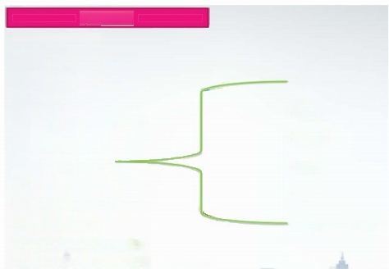
十二类
> 云 主 机 服 务
> 对 象 存 储 服 务 > 数 据 库 服 务
> 块 存 储 服 务
> 应 用 托 管 容 器 服 务 > 云 缓 存 服 务
> 在 线 应 用 服 务
> 本 地 负 载 均 衡 服 务 > 全 局 负 载 均 衡 服 务 > 云 分 发 服 务
> 新 增 ： 云 桌 面 服 务
> 新 增 ： 企 业 移 动 化 管 理 服 务
OA应用 网盘
CRM
ERP 安全
在线数据分析
口 实施过程  实施过程主要包括如下阶段： 1.选择评估项目  2.对标评估及差距分析 3.更新改造  4.试运行  5.机构评估  6.发证及推广 | 口 主要条款  本认证条款包含3个维度：  1.运维总体方针 2.组织机制3  .运维管理系统。 共有57项条款。 |  | 口 重点难点  服务的在线监测

资质认证13:CSA 云安全

口 总体介绍  ·CSA云安全联盟发起于2008年12月，是中立的非盈利世  界性行业和标准组织，云安全联盟在全球拥有5万5千多位 个人会员，200多个公司/机构会员。  ·C-STAR(CSA云安全评估)结合国内相关法律法规和标准要求， 对云计算服务进行全方位的安全评价，于2015年6月15日，C- STAR发布会在广州中国赛宝实验室召 开 。  ·根据安全等级本评估认证从低到高分为1~5级(不安全级、 被动安全级、主动安全级、改进提升级、系统优化级) |  | 口 | 核心架构
 |  | 口 |   治理和风险管理(Governance and Risk Management)  威胁和脆弱性管理(Threat and Vulnerability Management)  人力资源(Human Resource)
 |  | 口 |   (Business Continuity Management & Operational  Resilience)  数据中心安全(Datacenter Security)  标识和访问管理(Identity & han制Ctl置&Configuration  Access Manaement) Management)  加密和密钥管理(Encryption 移动安全(Mobile Security)  基(Inastuc,ita)安lization 互操作性和可移植性  S数c据r安t全)和信息生命周期管理(Interoperability &Portability)  (Data Securty &Information Lifecycle Management)  应用和接口安全(Application&Interface Security)  供应链管理(Spply Chain Management)  Forensics)  业务连续性管理和操作弹性  安全事件管理及电子证据  审核保证  (Security
口实施过程  实施过程主要包括如下阶段： 1.培训及理念导入  2.对标评估及差距分析 3.体系建设  4.试运行  5.内审&管理评审  6.外审：文审&现场审核 | 口 主要条款  本认证从云体系架构、云治理、云运行3 大维度，14项条款进行云安全评估 |  |  | 口 重点难点  涉及多项信息安全标准

资质认证14:ISO22301

口 总体介绍  ISO于2012年5月15日发布业务连续性管理(Business Continuity Management,简称：BCM)国际最新标准—ISO 22301。ISO  22301管理体系指明了建立和管理一个高效业务连续性管理体系的要 求。  针对数据中心的业务特点，结合ISO22301的标准要求，可以制定一 系统的风险管理办法，保证数据中心在任何情况下运营的连续性。 |  | 口 核心架构
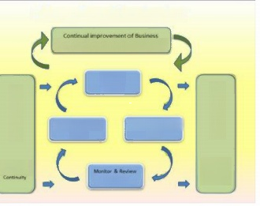
s s n a d m 相
相 行 时 的 m
Plan-Do-Check-Act
Coninuky Management Systems(BCMS

tuablsh
PLAN

Maltais6in
ACT
三
CHECK
tpert80
DO
口实施过程  实施过程主要包括如下阶段： 1.启动调研  2.风险评估  3.业务影响分析 4.容灾策略制定  5.容灾技术方案设计  6.容灾设施资源及T系统建设或整改  7.业务连续性计划及灾难恢复计划的制 定与维护  8.容灾系统运行维护  9.演练及测试 10.审核/审计 | 口 主要条款  本认证通过PDCA模型进行连续性管理， 共有30个条款。 |  |  | 口 重点难点  ·彻底的业务影响分析与风险分析  ·采用系统化的方法开展测试与演练

数据中心整合认证解决方案提供哪些服务?

· 培训服务
· ITIL、ITSS系列认证培训；
·IDC 方向在岗培训(来自中数盟等行业组织);
·云计算和大数据等创新培训(行业专家讲师的实战研修); · 咨询服务
· 自营咨询服务：ISO20000、ISO27001、DCMG 等； · 联营咨询服务：GB50174、 国家云安全审查、TIA 等；
· 软件平台
· 自有软件系统DCOM(DCIM+ITSM+BSS); · 合作软件产品；
· 认证辅导
· 为IDC客户指定单一的咨询师对口协助各个资质认证事宜。

实施建议

· 问题1:为啥有这么多与IDC 有关的资质认证?
- 正面看，IDC 越来越重要，成为了越来越多行业信息化和互联网化的核心载体；
- 侧面看，IDC 上承载的是数据，信息安全风险越来越大。

· 问题2:这么多资质认证，IDC 到底该如何选择?总不可能全部申请!
- 无论如何，ISO20000 和ISO27001 都要过，原因：因为大家几乎全部过了!
-如果自建数据中心，必选一个：GB50174。TIER 等级慎重，因为实在太贵；
-如果主要给政府提供IDC服务，增选三个：ITSS运维符合性(工信部信软司)、可信云(工 信部通管局)、国家云安全审查(网信办),原因：这三个部委司局都有权监管电子政务；
-如果主要给金融和央企提供IDC 服务，增选一个：ITSS-DCMG, 原因：这是我国数十家 最大的金融和央企用户自己主导制定的。

· 问题3:能不能找一家负责所有的认证辅导，一家负责所有的认证评估?
-没有一家能专业地做全部的认证辅导，没有一家获得了全部的认证授权!
-但可以找一家战略合作伙伴来整合相关外部资源，融合内部资质认证维护体系，总体 上降低成本。

